(更新版)国家开放大学电大《计算机绘图（本）》网考形考任务试题及答案
盗传必究
本课程考核采用形成性考核与终结性考试相结合的方式。形成性考核占课程综合成绩的30%，终结性考试占课程综合成绩的70%。课程综合成绩达到60分及以上（及格），可获得本课程相应学分。
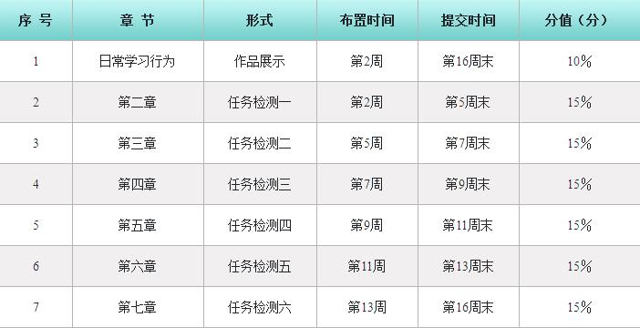
日常学习行为—作品展示（形考任务一）
至少上传一个你的作品，教师会对作品进行评分，满分100分，并以10%的权重计入形考成绩。
答案：
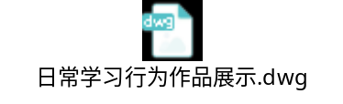（此答案是用专业绘图软件按题要求制作的原始文件，扩展名是.dwg）
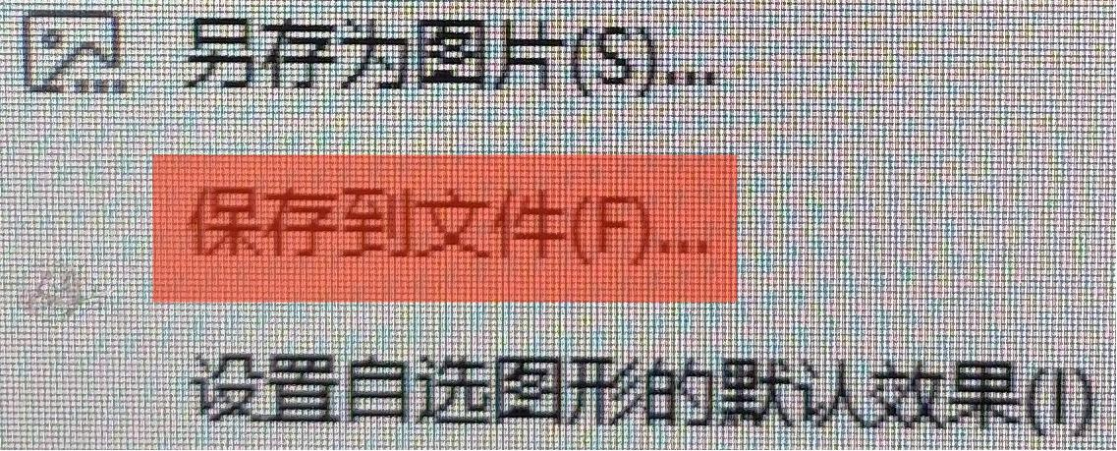
答案下载方法：
在“日常学习行为作品展示.dwg”上点击鼠标右健，
在右健菜单上选择“保存到文件”，保存到除C盘和桌面的其它磁盘上，
最后在学习平台的答题页面中上传该文件即可。说到这里您还不太明白，请慎重下载。
第二章 任务检测（形考任务二）
任务提交：该任务的完成情况将计入你的形成性考核成绩，图形绘制完成后，保存为以下格式： * .dwg ，并提交到“形考任务”对应测评栏目中。
答案：
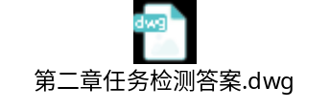（此答案是用专业绘图软件按题要求制作的原始文件，扩展名是.dwg）
答案下载方法：
在“第二章任务检测答案.dwg”上点击鼠标右健，
在右健菜单上选择“保存到文件”，保存到除C盘和桌面的其它磁盘上，
最后在学习平台的答题页面中上传该文件即可。说到这里您还不太明白，请慎重下载。
第三章 任务检测（形考任务三）
任务提交：该任务的完成情况将计入你的形成性考核成绩，图形绘制完成后，保存为以下格式： * .dwg ，并提交到“形考任务”对应测评栏目中。
答案：
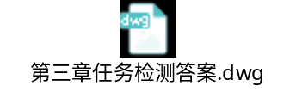（此答案是用专业绘图软件按题要求制作的原始文件，扩展名是.dwg）
答案下载方法：
在“第三章任务检测答案.dwg”上点击鼠标右健，
在右健菜单上选择“保存到文件”，保存到除C盘和桌面的其它磁盘上，
最后在学习平台的答题页面中上传该文件即可。说到这里您还不太明白，请慎重下载。
第四章 任务检测（形考任务四）
任务提交：该任务的完成情况将计入你的形成性考核成绩，图形绘制完成后，保存为以下格式： * .dwg ，并提交到“形考任务”对应测评栏目中。
答案：
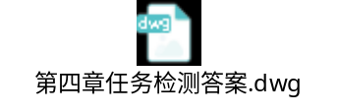（此答案是用专业绘图软件按题要求制作的原始文件，扩展名是.dwg）
答案下载方法：
在“第四章任务检测答案.dwg”上点击鼠标右健，
在右健菜单上选择“保存到文件”，保存到除C盘和桌面的其它磁盘上，
最后在学习平台的答题页面中上传该文件即可。说到这里您还不太明白，请慎重下载。
第五章 任务检测（形考任务五）
任务提交：该任务的完成情况将计入你的形成性考核成绩，图形绘制完成后，保存为以下格式： * .dwg ，并提交到“形考任务”对应测评栏目中。
答案：
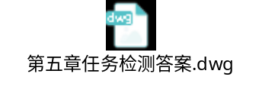（此答案是用专业绘图软件按题要求制作的原始文件，扩展名是.dwg）
答案下载方法：
在“第五章任务检测答案.dwg”上点击鼠标右健，
在右健菜单上选择“保存到文件”，保存到除C盘和桌面的其它磁盘上，
最后在学习平台的答题页面中上传该文件即可。说到这里您还不太明白，请慎重下载。
第六章 任务检测（形考任务六）
任务提交：该任务的完成情况将计入你的形成性考核成绩，图形绘制完成后，保存为以下格式： * .dwg ，并提交到“形考任务”对应测评栏目中。
答案：
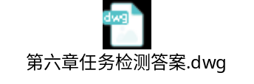（此答案是用专业绘图软件按题要求制作的原始文件，扩展名是.dwg）
答案下载方法：
在“第六章任务检测答案.dwg”上点击鼠标右健，
在右健菜单上选择“保存到文件”，保存到除C盘和桌面的其它磁盘上，
最后在学习平台的答题页面中上传该文件即可。说到这里您还不太明白，请慎重下载。
第七章 任务检测（形考任务七）
任务提交：该任务的完成情况将计入你的形成性考核成绩，图形绘制完成后，保存为以下格式： * .dwg ，并提交到“形考任务”对应测评栏目中。
答案：
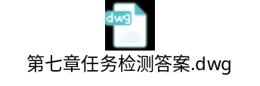（此答案是用专业绘图软件按题要求制作的原始文件，扩展名是.dwg）
答案下载方法：
在“第七章任务检测答案.dwg”上点击鼠标右健，
在右健菜单上选择“保存到文件”，保存到除C盘和桌面的其它磁盘上，
最后在学习平台的答题页面中上传该文件即可。说到这里您还不太明白，请慎重下载。

免费送附件：
大作业—终结性考试试题

计算机绘图（终结性考试）大作业

一、绘图环境设置（15 分）

- 图层参数设置要求（5分）

层 名 | 颜色 | 线型 | 用途
粗实线 | 黑/白 | Continuous | 粗实线
细实线 | 绿 | Continuous | 细实线、剖面线
虚 线 | 蓝 | Hidden | 虚线
中心线 | 红 | Center | 中心线
尺寸线 | 绿 | Continuous | 尺寸标注、文字

- 尺寸设置（5分）

尺寸参数：字高为3.5，箭头长为3，尺寸界限超出尺寸线为1，起点偏移量为0。数字位置从尺寸线偏移1。其余参数使用系统默认配置，并符合国家标准。

- 文字设置（5分）

SHX 字体设为 gbeitc.shx，使用大字体，字体样式为 gbcbig.shx。宽度比例取 1.0。

二、绘制图框和标题栏（5 分）

用粗实线画出边框（297×420），按图示尺寸在右下角绘制标题栏，并填写考生姓名和准考证号的后4位，字高为5。
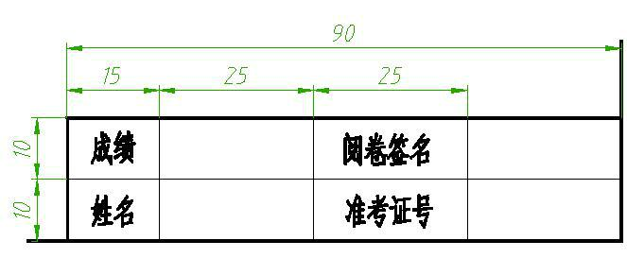

三、按尺寸 1∶1 抄画 1、2、3 和 4 题平面图形，并注全尺寸。（40 分，每个小题 10 分）

1

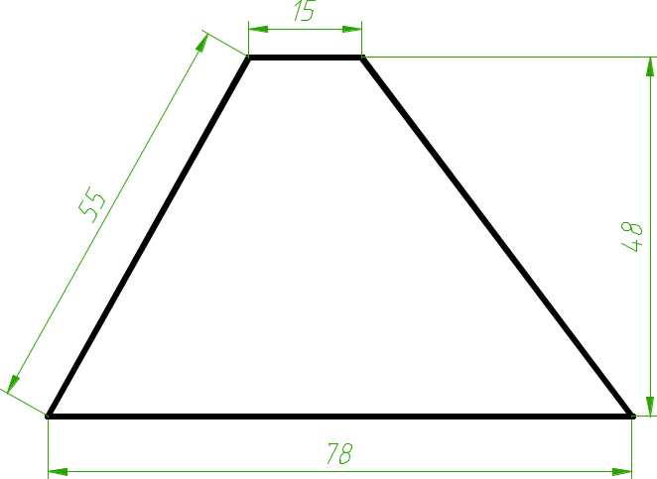

1.
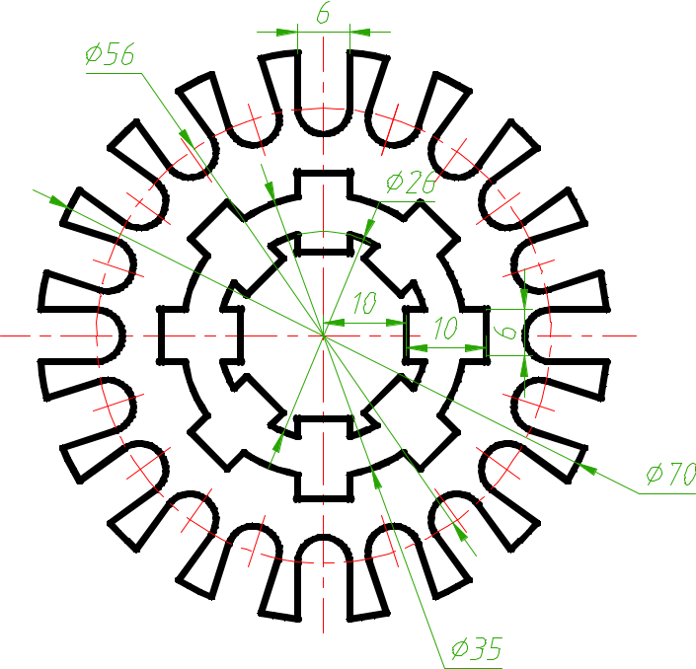

2.
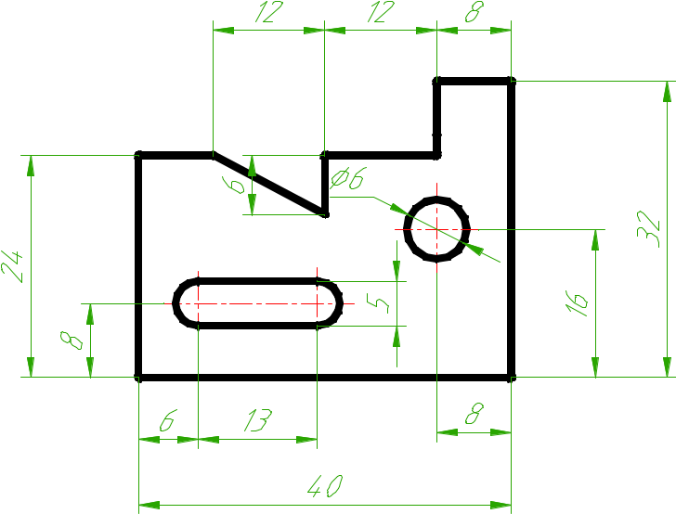

3.

2
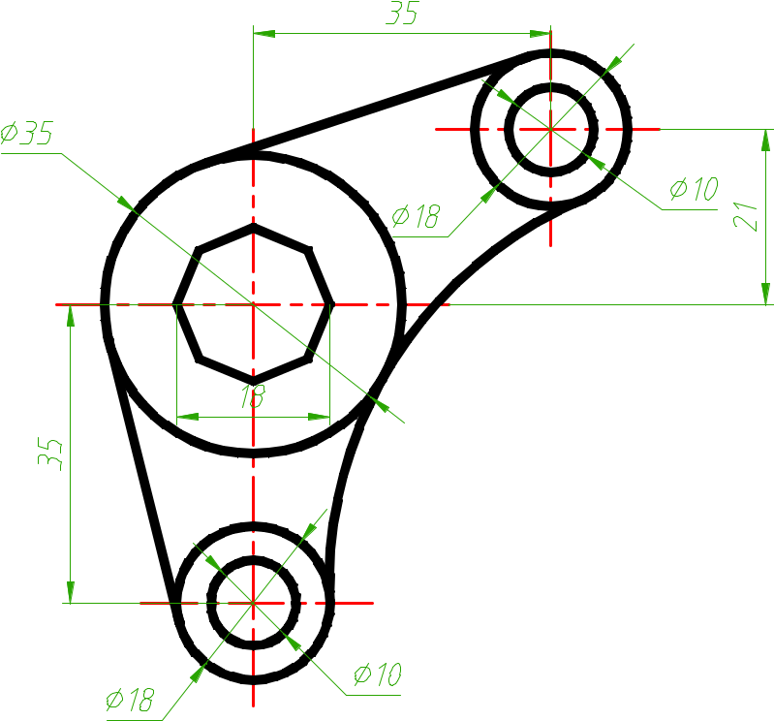

4.

四、按尺寸 1∶1 抄画下面的平面图形，并注全尺寸。（20 分）
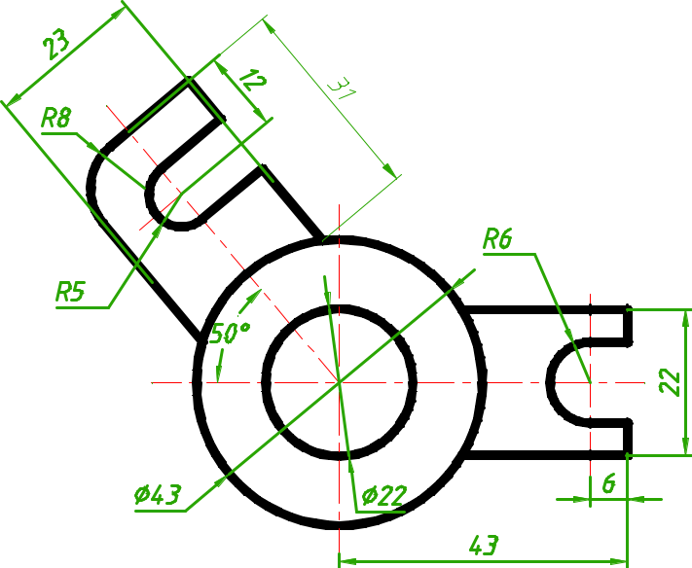

五、按尺寸 1∶1 抄画下图所示组合体的两个视图。（20 分）

3
